Universidad Católica Argentina
Santa María de los Buenos Aires
Facultad de Ciencias Fisicomatemática e Ingeniería

Trabajo Práctico Electrónica

Fecha de entrega: 11/06/2015
Profesor: Ing. José Luis Hamkalo
Integrantes:
- De Orta, Francisco
- Kyburg, Martina
- Linares, Manuel
- Simmermacher, Catalina

Ejercicio 1
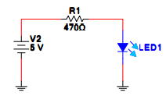

Circuito 1
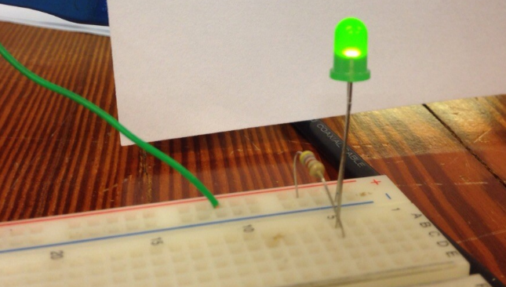
Aplicando una tensión constante de 5V y limitando la corriente, el LED queda con polarización directa, y se enciende la luz. Esto se puede ver en el Circuito 1. Si el circuito fuese ideal pasaría una corriente de 10,6mA. Pero en la realidad hay una pequeña caída de potencial en el corto ocasionado cuando pasa corriente por el diodo.

Como el circuito es real, con la fuente de 5V hay una corriente de 6,77mA. Se puede ver que a medida que se aumenta el voltaje de la fuente, la luz tiene mayor intensidad. En cambio, a medida que hay menor diferencia de potencial, circula menos corriente por el diodo y la intensidad de la luz es menor.
Para la parte B, se conecta un generador de señal que produce una forma de señal periódica rectangular, en vez de la fuente (Circuito 2). Cuando la diferencia de voltaje es mayor a 0, circula corriente y la LED se enciende. Mediante el osciloscopio, se puede ver que cuando la sinusoidal tiene un voltaje negativo, no circula corriente y la luz está apagada. A bajas frecuencias se puede ver claramente la diferencia del encendido y apagado, pero a frecuencias altas el ojo ya no lo puede distinguir. Para las LEDs la frecuencia es hasta 50Htz.
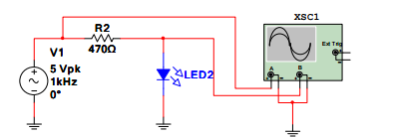

Circuito 2
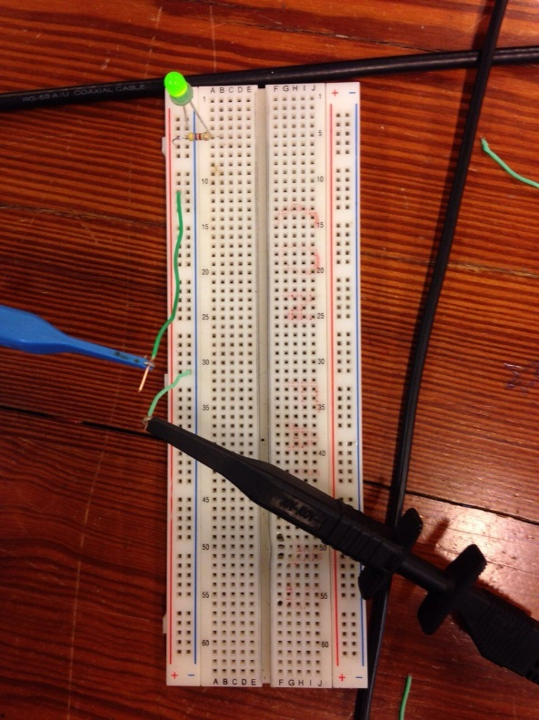
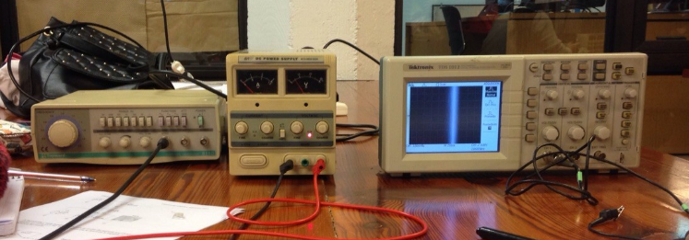
Ilustración 2- Circuito
Ilustración 1- Generador y osciloscopio

Ejercicio 2:
Este ejercicio es análogo al anterior, con la diferencia que hemos reemplazado la LED por un pequeño motor de corriente continua, creado con un vaso plástico y un banderín en su punta para poder ver los efectos que los cambios de corriente y potencial generan en el mismo.
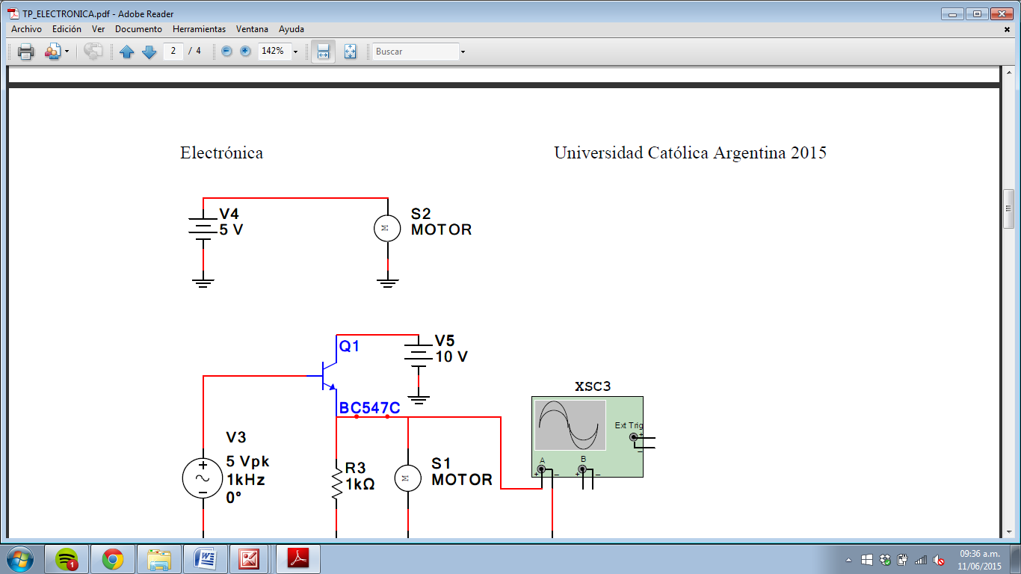
En la figura del circuito 1 conectamos una fuente de tensión y el motor y observamos que al aumentar la diferencia de potencial la velocidad angular del motor aumentaba, pero no sucedía lo mismo si aumentábamos la corriente. Si la corriente aumenta la velocidad angular no lo hace. También notamos que si la corriente es nula, la diferencia de potencial también, por consecuencia la velocidad será cero.
Circuito 1

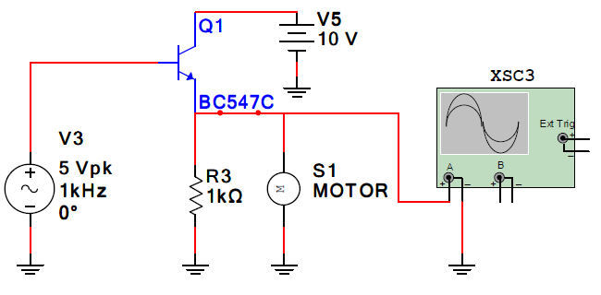
Para esta segunda parte se agrega al circuito realizado antes un generador de señal que produce una forma de señal periódica rectangular con un transistor BC547C, una resistencia y un oscilador de onda como observamos en el circuito 2, todos conectados mediante un protoboard para facilitar la conexión.
Circuito 2

Al igual que en el circuito 1, pudimos ver que al aumentar el voltaje aumentaba la velocidad del motor.

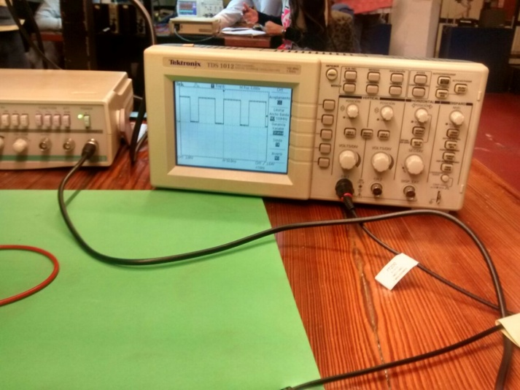
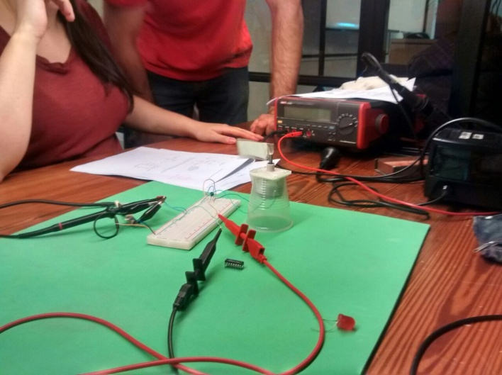
Ilustración 4- Osciloscopio con señal cuadrada
Ilustración 3- Circuito

Al utilizar este circuito podemos observar que se presenta la técnica “Modulación por ancho de pulsos”. Es una técnica en la que se modifica el ciclo de trabajo de una señal periódica (una sinusoidal o una cuadrada, por ejemplo), ya sea para transmitir información a través de un canal de comunicaciones o para controlar la cantidad de energía que se envía a una carga.
La modulación por ancho de pulsos es una técnica utilizada para regular la velocidad de giro de los motores eléctricos de inducción o asíncronos. Mantiene el par motor constante y no supone un desaprovechamiento de la energía eléctrica. Se utiliza tanto en corriente continua como en alterna, como su nombre lo indica, al controlar: un momento alto (encendido o alimentado) y un momento bajo (apagado o desconectado), controlado normalmente por relés (baja frecuencia) o MOSFETo tiristores (alta frecuencia).
3- A partir de los siguientes datos se calculó analíticamente la ganancia del amplificador inversor que utiliza un CI 741. Y Luego experimentalmente se recreó el circuito y se verifico a través del Osciloscopio el resultado.
Resolución analítica:
(Vi ) - (i*R1) - (i*R2)= V0
V+ = V- = 0 Vi = i*(R1) i = Vi/R1 Vi - (Vi/R1) * R1 – (Vi/R1) * R2=V0
Vi – (i*R1) = (V+) Vi * (1 – (R1/R1) – (R2/R1)) =V0
Vi * (1 – 1 – 33) = V0
V0/Vi= -33
GANANCIA = -33
Circuito recreado:
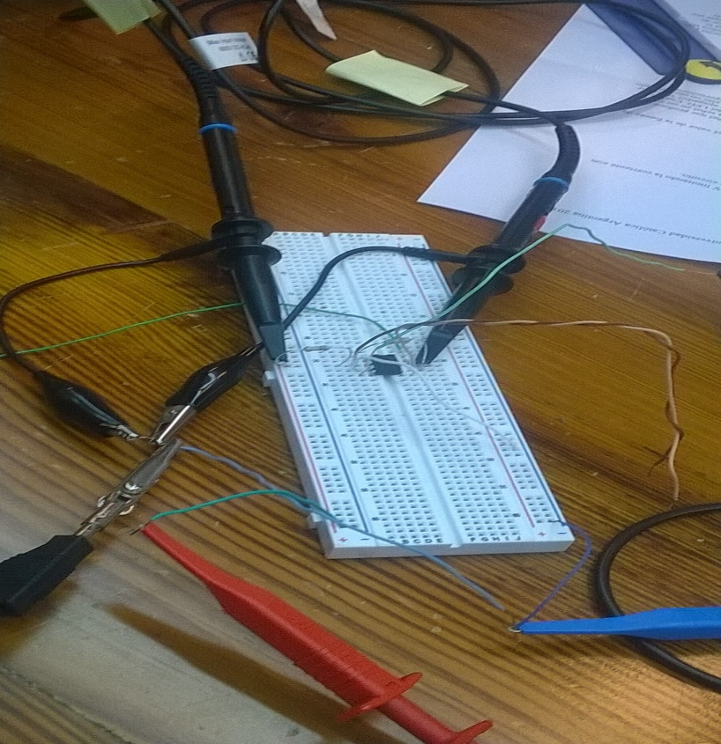
Mediciones con el Ociloscopio:
Vin (V) Vout (V) Frecuencia (Hz)
0,2 7 5,5
0,232 7,08 6,8
0,248 8,4 8
0,296 10 15
0,336 10,8 50,8
0,336 11 90
0,336 11 301
0,336 11 555
0,336 11 803
0,344 10,8 8100
0,344 10,4 10550
0,344 6,4 22320
0,344 5,2 27000
0,344 2,8 54000
0,344 1,8 92000
0,336 1,4 250000
0,336 1 2000000
0,336 0,8 5000000
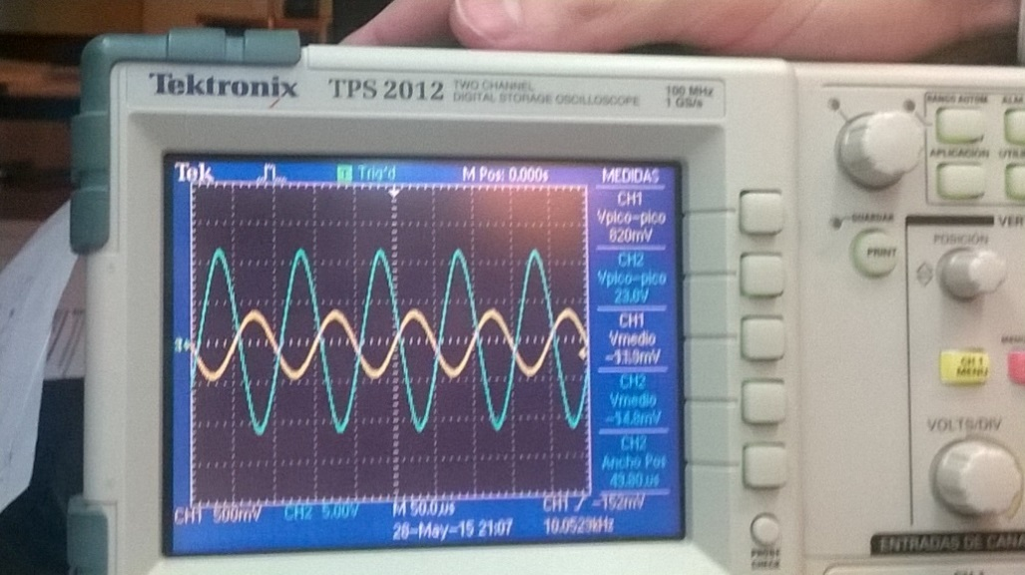

Conclusión: Debido a la falta de tiempo no se pudo realizar la experiencia. Los datos fueron brindados por nuestros compañeros de clase y solo pudimos realizar el cálculo analítico de dicha experiencia. A pesar de todo los resultados son coherentes y pudimos verificar lo visto en clase.

